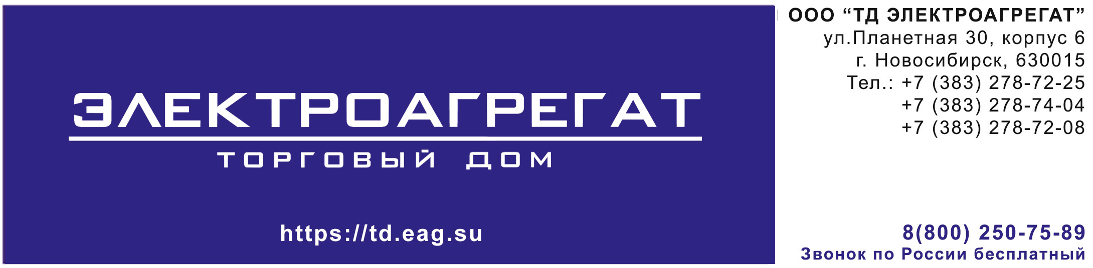

ТЗ на поставку электростанции открытого исполнения мощностью 20 кВт АД 20-Т400-1Р

Электростанция дизельная АД20-Т400-1Р
(или эквивалент)

Исполнение открытое на раме.

Двигатель:
- дизельный с турбонаддувом CUMMINS 4B3,9-G1
- охлаждение жидкостное
- цилиндров не менее 4
- объем двигателя не менее 3,9 л
- диаметр цилиндра, ход поршня не менее 102х120 мм
- компрессия не более 16,5
- расход топлива не более 8,6 л/ч
- интегрированный в раму топливный бак не менее 75 л
- емкость масляной системы не менее 11 л
- емкость системы охлаждения не более 21 л
- максим. мощность двигателя при номин. частоте вращения не менее 27 кВт/37 лс
- частота вращения не более 1500 об. мин.
- регулятор скорости - электронный
- расположение цилиндров рядное;

Генератор:
- синхронный бесщеточный
- напряжение не более 400 В (ток трехфазный)
- частота не более 50 Гц;

Степень автоматизации 1 (электростарт);
Зарядный генератор не более 12 В в наличии;
Мощность номинальная не менее 30 кВт/37,5 кВА;
Нагреватель ОЖ двигателя автономный на дизельном топливе ПЖД 8 (или эквивалент);
Степень защиты генератора не менее 1Р23;

Щит управления с автоматическим выключателем должен быть исполнен на базе микропроцессорного контроллера ComAp AMF 20 (или эквивалент) с ЖК дисплеем язык управления русский, гофрированная труба из нержавеющей стали (сильфон).в комплекте;

Должно быть обеспечено:
- контроль частоты, напряжения и тока генератора
- контроль температуры охлаждающей жидкости, давления масла, уровня топлива
- автоматическая остановка двигателя при выходе параметров за аварийные значения.
Размеры агрегата мм, не более 1650х850х1280
Вес кг, не более 980

Расшифровка условного обозначения модели ДГУ
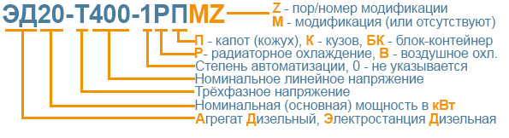

Требования к составу и содержанию документации.
Комплект документации должен быть на русском языке и содержать:
- формуляр (паспорт);
- техническое описание оборудования;
- инструкции по эксплуатации оборудования;
- регламент технического обслуживания;
- инструкцию по монтажу и наладке оборудования;
копии сертификатов соответствия ДГУ требованиям руководящих документов
- смазочное масло должно удовлетворять требованиям: по SAE – не ниже 15W40; по API – не ниже CF-4.

Материалы, смазки и рабочие жидкости, применяемые при эксплуатации ДГУ, должны соответствовать требованиям международных стандартов, указанных в руководствах по эксплуатации изделий, входящих в состав ДГУ.

Товар должен быть новым, не бывшим в эксплуатации, выпущен не ранее 1 квартала 2013 г.

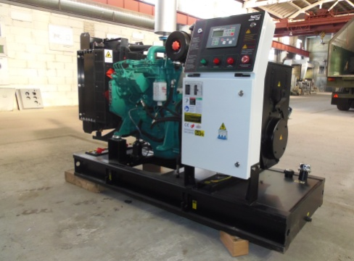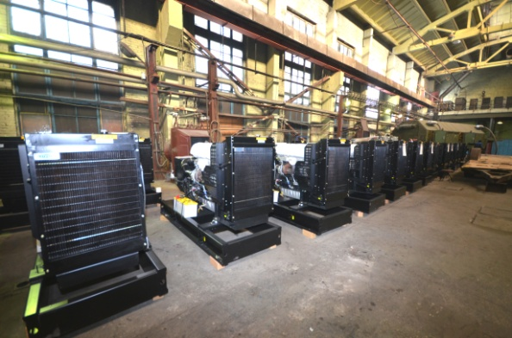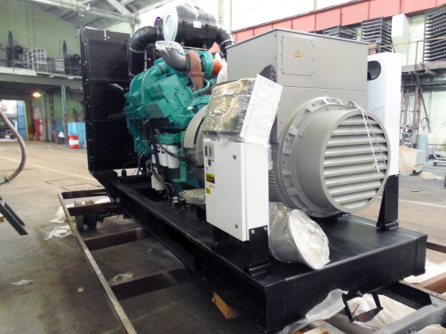



Для того, чтобы мы вам подготовили бесплатное ТЗ, вам требуется заполнить специальную форму на нашем сайте. Для этого осуществите переход по данной ссылке:
ОПРОСНЫЙ ЛИСТ

О нашей компании
Мы крупнейшая за Уралом компания, приоритетными направлениями деятельности которой являются проектирование, разработка, изготовление, поставка и дальнейшее сервисное обслуживание систем гарантированного электроснабжения на базе дизельных электроагрегатов мощностью до 2500 кВт и напряжением 0,4 кВ/6,3 кВ/10,5 кВ различного исполнения.


КАЧЕСТВО ПРОДУКЦИИ
Все дизельные генераторы проходят обязательные приемо-сдаточные испытания в соответствии с утвержденной на предприятии «Программой испытаний ДГУ». На основании протоколов испытаний на изделие выдается сертификат.
Производственные площади предприятия оснащены испытательными климатическими камерами тепла и влаги, дождевания, холода. Камеры имитируют все погодные условия для испытания оборудования, чтобы убедиться, что изделия могут функционировать вне зависимости от климатических параметров и перепадов температур.


ГАРАНТИЯ
Стандартная гарантия на изделия ЭТРО составляет 12 месяцев или 2000 моточасов (что наступит раньше). В зависимости от модели дизельной электростанции и объекта, для которого предназначена установка, возможно увеличение гарантийного срока до 24 месяцев.
Началом срока гарантийного периода является дата продажи или специально оговоренный срок в соответствии с договором (доставка на объект, проведение монтажных и пусконаладочных работ и т.д.).


ДОСТАВКА
Выгодное географическое расположение в центре страны выделяет предприятие среди конкурентов, что дает возможность сократить сроки доставки и транспортные расходы.
Компания ООО «Торговый Дом Электроагрегат» осуществляет оперативную доставку дизельных генераторов любой мощности и любого исполнения на объект заказчика любым видом транспортных средств (автомобильным, железнодорожным, речным/морским или авиа) в любой регион России: как в близлежащие города и населенные пункты, так и отдаленные.


СЕРВИСНОЕ ОБСЛУЖИВАНИЕ
Компания выполняет гарантийное и сервисное обслуживание, монтаж и пусконаладку дизельных генераторов.
В распоряжении сервисного центра имеются несколько мобильных бригад для обеспечения возможности диагностики, ремонта и обслуживания дизельных электростанций любой мощности непосредственно на объекте.

КОНТАКТНАЯ ИНФОРМАЦИЯ
Общество с ограниченной ответственностью «Торговый Дом Электроагрегат»
Адрес: 630015, Новосибирск, Планетная, 30
Время работы:
Пн-Птн - с 9-00 до 18-00 без обеда
Сб, Вск - выходной
Многоканальный телефон: 8 (800) 250-75-89 (звонок по России бесплатный)
e-mail: info@td.eag.su
Торгово - выставочный зал:
Единая справочная: +7 (383) 278-72-25
Менеджеры по продажам:
Дьяконов Алексей +7 (383) 278-72-08 dyakonov@eag.su
Шмонин Сергей +7 (383) 278-74-36 shmonin@eag.su
Каторжанина Елена +7 (383) 278-74-04 katorzhanina@eag.su
Сервисный центр:
Администратор сервисного центра: +7 (383) 278-73-39

